PROVA DELLA VISTA
Prima guardate l'immagine e poi leggete il testo sotto....

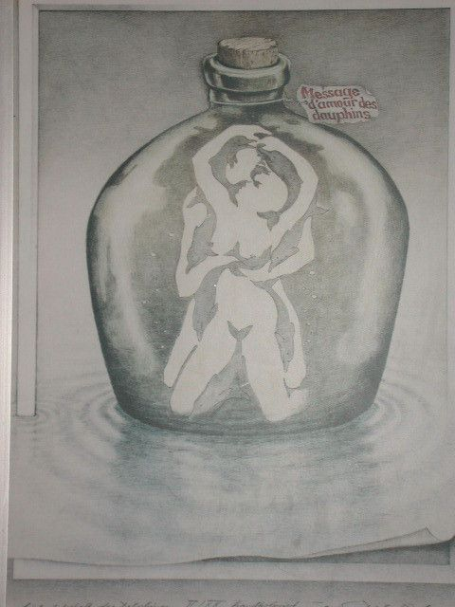
Le ricerche dicono che i bambini non riescono a vedere la scena intima di coppia perche' non hanno memoria della stessa scena gia' vista.
Quello che vedono sono solo i nove delfini (eh si, ci sono VERAMENTE nove delfini!).
Nota:
Questo e' un test per determinare se avete la mente perversa. Se non riuscite a vedere i delfini entro 6 secondi, la vostra mente e' irrimediabilmente corrotta dal sesso (praticato o guardato)!

